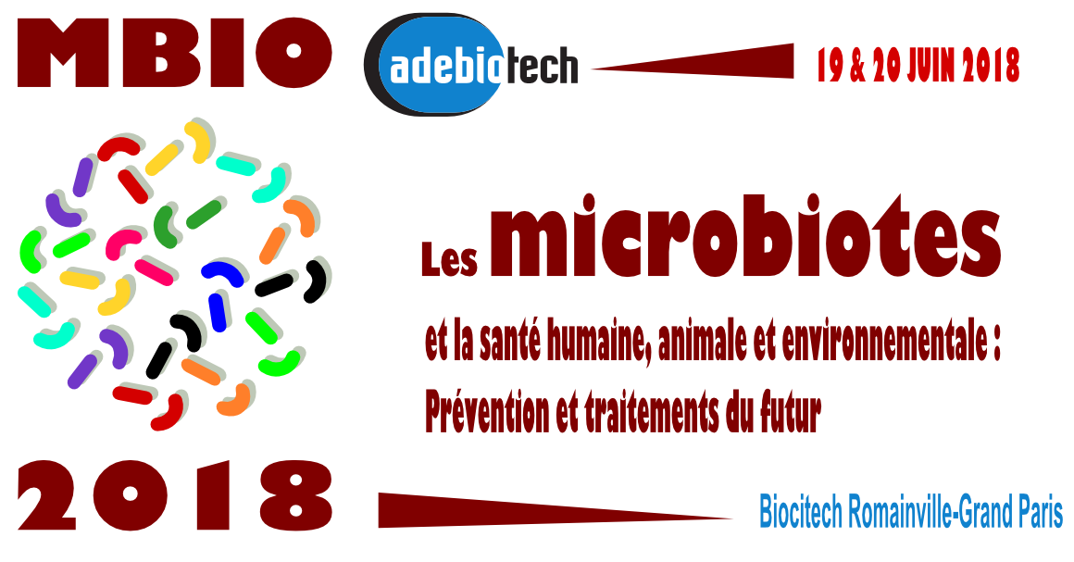

Microbiotes de l'intestin, des muqueuses, de la peau, ...
De nouveaux organes majeurs
qui impactent fortement le vivant

19 & 20 juin 2018
Biocitech Romainville-Grand Paris
Profitez d'une visibilité ciblée exceptionnelle ... Présentez vos innovations ...

Introduction
Joël DORÉ, INRA
Emmanuelle MAGUIN, INRA

Conférences générales
Marc-André SELOSSE, MNHN
Pascal BOIREAU, ANSES

Sessions
- Ecosystèmes : interactions entre les microbiotes, leur hôte et au sein de chaque microbiote
- Mesures quantitatives et qualitatives des microbiotes, validations et normes européennes et internationales
- Microbiotes : santé humaine et animale
- Modulation des microbiotes par des facteurs d’environnements abiotiques et biotiques
- Microbiotes et environnement : impact de la pollution et de la dépollution
- Aspects réglementaires, juridiques, sociétaux, éthiques et économiques (consommation et accès marchés).
19/06/2018 - 17h20 (voir programme)

La parole aux industriels

Programme

APPEL À POSTERS
Date limite de l'appel à posters le 10 mai 2018.
Réponse du comité scientifique le 17 mai 2018.
Soumettez votre résumé

COMITÉ D’ORGANISATION
Manuel GEA, Bio-Modeling Systems
Danielle LANDO, Adebiotech
David PETITEAU, INRA

COMITÉ SCIENTIFIQUE
Athananos BEOPOULOS, Bio-Modeling Systems
Hervé BLOTTIERE, INRA
Pascal DHULSTER, Institut Charles Viollette
Joël DORÉ, INRA
Djamel DRIDER, Institut Charles Viollette
Georges GAUDRIAULT, DEINOVE
Emmanuelle MAGUIN, INRA Institut Micalis
Rozenn RAVALLEC, Univ. Lille1
Bertrand RODRIGUEZ, Lesaffre
Claire ROGEL-GAILLARD, INRA
Jean-Luc SIMON, Adebiotech
Clémentine THABUIS, Roquette
Vincent THOMAS, BIOASTER
André TORDEUX, Genoscreen
Denis WAHLER, Givaudan

INTERVENANTS
Hervé AFFAGARD, MaaT PharmaHervé BLOTTIÈRE, INRAPascal BOIREAU, ANSESThéodore BOUCHEZ, IRSTEAMarta CALATAYUD ARROYO, Université de GandFanny CALENGE, INRAAmélie CAYZEELE, Lesaffre Human CareJessika CONSUEGRA, Institut de Génomique Fonctionnelle de LyonSophie COURTOIS, SUEZ environnementMuriel DERRIEN, DanonePierre DESREUMAUX, INSERMEstelle DEVILLARD, AdisseoPascal DHULSTER, Institut Charles ViolletteJoël DORÉ, INRADjamel DRIDER, Institut Charles ViolletteNadia EVRAERT, Université de LiègeStéphanie FERREIRA, GenoScreenJérôme GABARD, Pherecydes PharmaGeorges GAUDRIAULT, DEINOVEManuel GEA, Bio-Modeling SystemsPatrick GONRY, GovaCharlotte GROOTAERT, Université de GandDenis GUYONNET, Diana NovaFrançois IRIS, Bio-Modeling SystemsCyrille JARRIN, Givaudan Active BeautyGrégory LAMBERT, TargEDysMathias LAVIE-RICHARD, INRAFrançoise LE VACON, BIOFORTIS ResearchEmmanuelle MAGUIN, INRA Institut MicalisDavid PETITEAU, INRAPierre RIMBAUD, EnteromeBertrand RODRIGUEZ, LesaffreClaire ROGEL-GAILLARD, INRAPascal RONFARD, Groupe SOLACTISMarc-André SELOSSE, MNHNAbdelghani SGHIR, Institut de Génomique, CEA-GenoscopeJean-Luc SIMON, AdebiotechPascal SIMONET, CNRS - Ecole Centrale LyonClémentine THABUIS, RoquetteVincent THOMAS, BIOASTERAndré TORDEUX, GenoscreenMuriel VAYSSIER-TAUSSAT, INRADenis WAHLER, Givaudan
Les inscriptions sont ouvertes…

http://www.adebiotech.org/mbio/

